# ANEXO 2

# INFORME SOBRE LOS AVANCES EN EL SISTEMA DE MONITOREO INTEGRAL

# Antecedentes

En el Quinto Reporte Semestral de Implementación de Acciones Establecidas en la Declaratoria de Interés Nacional para la Explotación de los Bloques 31 y 43, se reportaron todas las actividades del monitoreo, incluyendo las de “Monitoreo biológico en el área de los bloques petroleros 31 y 43 perteneciente a Petroamazonas EP (PAM), PNY” en el Anexo 7 numeral 1. “Informe Sobre las Actividades Realizadas en el Parque Nacional Yasuní por el MAE (Jefatura del PNY), ya que también son parte las actividades del Programa de Manejo de Biodiversidad de la Jefatura del Parque Nacional Yasuní.

Ante lo detallado en el quinto informe, anexo 03 se reportaron:

a) Los avances en el Proyecto para el Modelamiento y Automatización de Procesos de Prevención y Control Ambiental del Ministerio del Ambiente e Implementación de una Solución Informática BPMS (Business Process Management); y,

b) Los avances para la Evaluación del Efecto de Borde.

## A) Proyecto para el Modelamiento y Automatización de Procesos de Prevención y Control Ambiental del Ministerio del Ambiente e Implementación de una Solución Informática BPMS

Mediante memorando No. MAE-DISE-2016-2025 del 15 de julio del 2016 (Respaldo N° 1), remitido en atención a las observaciones de la Asamblea Nacional al Cuarto Informe Semestral de Cumplimiento de la Declaratoria Interés Nacional para la explotación petrolera Bloques 31 y 43, la gerencia del SUIA indica que la consultoría para el "Modelamiento y automatización de procesos de la Subsecretaría de Calidad Ambiental", no fue contratada con fondos del Fideicomiso Yasuní sino con fondos de inversión del Proyecto SUIA y sus productos no serán aplicados en Yasuní, más allá de lo que respecta al tema de regularización ambiental que es obligatoria para cualquier actividad que genere impacto y/o riesgo ambiental en el país.

Con estos antecedentes se indica textualmente que: *“… se reitera la posición de la Gerencia del SUIA relacionada con que el hecho de que la automatización de procesos de la Subsecretaria de Calidad Ambiental no debe ser reportada como parte de la Declaratoria de Interés Nacional, ya que los dos temas no tiene relación.”,* para el sexto informe se acoge lo indicado en el memorando antes citado.

## B) Evaluación del Efecto Borde en el Acceso Ecológico del Bloque 31 en el Parque Nacional Yasuní

### Antecedentes

Hace aproximadamente tres años la Asamblea Nacional resolvió "*Declarar de Interés Nacional la explotación de los Bloques 31 y 43 (La resolución legislativa 0 publicada en el Registro Oficial Suplemento No. 106 del 22 de octubre de 2013) en una extensión no mayor al uno por mil (1/1000) de la superficie actual del Parque Nacional Yasuní, con el propósito de cumplir con los deberes primordiales del Estado: garantizar los derechos de las personas, las colectividades y la naturaleza, para alcanzar el Buen Vivir o Sumak Kawsay. (****Respaldo 2****. Informe INB –MECN) En su artículo primero numeral 2 señala "Implementar con la participación de centros de investigación y académicos, nacionales e internacionales, un programa de investigación sobre el patrimonio cultural y natural existente en el Parque Nacional Yasuní*”.

Es así que desde el año 2014 el Museo Ecuatoriano de Ciencias Naturales del Instituto Nacional de Biodiversidad (MECN-INB), con el objetivo de aportar con propuestas de investigación que brinden soporte técnico científico en iniciativas que contribuyan al desarrollo del conocimiento y conservación del Parque Nacional Yasuní, ha apoyado al Programa de Reparación Ambiental y Social (PRAS) del Ministerio de Ambiente en el diseño de la metodología para el estudio de “Efecto borde en el acceso ecológico del bloque 31 del Parque Nacional Yasuní”, así como de su validación metodológica a principios del 2016.

Un estudio de Efecto de Borde toma importancia en un área de alta biodiversidad como lo es el Parque Nacional Yasuní para entender, cuantificar y caracterizar esta diversidad y evidenciar si hay un cambio en la dinámica de la naturaleza ante la presencia y actividades humanas y así prevenir o actuar ante posibles afectaciones a la misma.

En el informe cuarto a la Asamblea Nacional, el MAE presentó la propuesta metodológica para la evaluación de dicho efecto.

En el Quinto informe, se reportan las reuniones de coordinación entre representantes de la Unidad Técnica Yasuní (UTY) del PRAS, el Sistema Único de Información Ambiental (SUIA) y el Instituto Nacional de Biodiversidad- Museo Ecuatoriano de Ciencias Naturales (INB-MECN); y la salida de prospección para la validación metodológica para evaluación del Efecto Borde (estudio de factibilidad) en el acceso ecológico del Bloque 31 donde se establecieron ya cuatro unidades de muestreo, medidas y señalizadas para implementar el estudio, con esta última actividad se afirmó la factibilidad de llevar a cabo el estudio y la necesidad de hacerlo ante la observación de fauna de interés en los alrededores del acceso ecológico por parte del equipo técnico que realizó el estudio de factibilidad.

Fruto de este estudio se pudo observar que el sitio mostraba cierta discontinuidad por la presencia de claros naturales y otras formaciones, por lo que una de las conclusiones apuntaba a adaptar la metodología considerando las características observadas en el sitio de estudio.

### Socializaciones de la Propuesta Metodológica para la Evaluación del Efecto Borde en el Acceso Ecológico del Bloque 31 Parque Nacional Yasuní

El Ministerio del Ambiente con cada una de sus dependencias ha desarrollado reuniones para vincular a cada uno de los actores en el objetivo de lograr que se implemente el Sistema de Monitoreo Integral. La metodología para la evaluación del Efecto Borde se encuentra determinada; la ejecución del estudio se encuentra en fase de gestión.

El Museo Ecuatoriano de Ciencias Naturales del Instituto Nacional de Biodiversidad (MECN-INB) con la colaboración del Programa de Reparación Ambiental y Social (PRAS - MAE), realizaron dos socializaciones de la metodología de efecto de borde en el acceso ecológico del bloque 31, desarrollada por el MAE, con la finalidad de fomentar la participación de centros de investigación y académicos en esta iniciativa de interés nacional. A estas socializaciones, se invitó a delegados de centros como: la Universidad San Francisco, Pontificia Universidad Católica del Ecuador, Universidad Central del Ecuador, Politécnica Nacional, Universidad Regional Amazónica IKIAM y distintos investigadores relacionados con el tema, los días 12 y 14 de octubre de 2016.

En las instalaciones del MECN-INB en la ciudad de Quito, se convocó el 12 de octubre de 2016 a instituciones académicas y actores clave en torno al Parque Nacional Yasuní, para presentar la propuesta metodológica realizada por el PRAS - MAE e INB. Previo al evento se extendieron invitaciones a los participantes, adjuntando el documento de la propuesta, así como la agenda y metodología de sistematización de comentarios al documento.

Esta reunión contó con la participación de 30 personas, representantes de las siguientes instituciones (**Respaldo** **3.** Hoja de registro Socialización de efecto B):

* Universidad San Francisco de Quito
* Pontificia Universidad Católica del Ecuador
* Universidad Internacional del Ecuador
* Universidad Internacional SEK
* Universidad Central del Ecuador
* SUIA
* Petroamazonas EP.
* PRAS - MAE
* MECN

**Observaciones metodológicas recogidas durante las socializaciones:**

1. La metodología planteada se ajusta a los estándares de investigación relacionadas con el tema de efecto borde.

2. Parte de las sugerencias técnicas realizadas por los participantes se enfocaron en recomendar análisis multivariados no paramétricos, para procesar e interpretar la información potencial generada en el proyecto y responder las preguntas de investigación.

3. Se analizó el tema de factibilidad económica del proyecto y las competencias de cada una de las instituciones participantes, el MAE se encuentra realizando las gestiones necesarias para captar fondos y también buscando alianzas estratégicas con otras entidades del estado que inviertan en el proyecto y así poder seguir con la ejecución del estudio de Efecto de Borde.

Ilustración 1. Reunión de socialización de la propuesta de Efecto borde en el acceso ecológico del bloque 31. Parque Nacional Yasuní. Quito 12 de octubre de 2016



**Fuente:** MAE-MECN-INB, octubre 2016

El 14 de octubre de 2016 se realizó la socialización de la propuesta Metodológica de Efecto Borde para el Bloque 31, en la ciudad de Tena capital de la provincia de Napo, en las instalaciones de la Universidad Regional Amazónica IKIAM, con la finalidad de vincular a esta institución académica en el proceso de implementación del Sistema de Monitoreo Integral. A esta socialización asistieron delegados de las siguientes instituciones (**Respaldo 4** Hoja de registro de la asistencia):

* MECN-INB
* Universidad Regional Amazónica IKIAM
* PRAS - MAE

Ilustración 2. Reunión de socialización de la propuesta de Efecto borde en el acceso ecológico del bloque 31. Parque Nacional Yasuní. Instalaciones de IKIAM, Tena, 14 de octubre de 2016

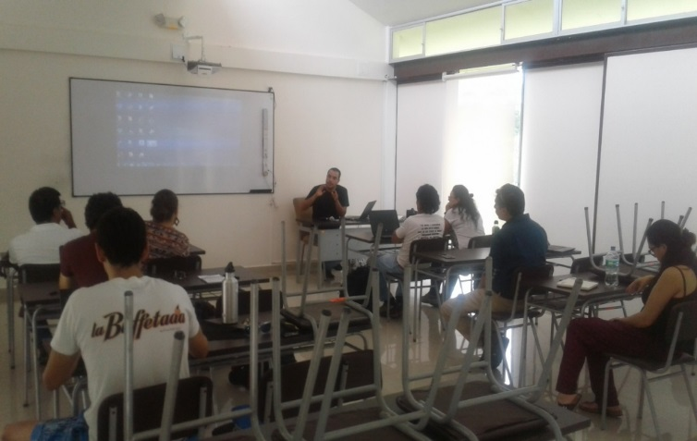

**Fuente:** MAE-PRAS, octubre 2016

# Conclusiones

* La propuesta metodológica planteada cuenta con un diseño robusto que puede contribuir a entender los efectos que está generando el acceso ecológico en el Bloque 31, sobre la biodiversidad.
* Concluido el proceso de la elaboración de la metodología el MAE-INB que es la institución que ha estado liderando ésta iniciativa, se encuentra buscando financiamiento y colaboradores estratégicos para captar recursos económicos para que las diferentes instituciones responsables de ejecutar y desarrollar el mencionado estudio lo puedan realizar según sus competencias.
* Durante dos años se ha invertido tiempo y recursos de las instituciones involucradas en diseñar la propuesta metodológica, el MECN-INB ha asesorado el desarrollo de mencionada propuesta metodológica y cuenta con las capacidades técnicas- humanas y además está dispuesto a colaborar en la ejecución del proyecto de investigación.
* Las socializaciones se han realizado contando con la participación de delegados de las instituciones que se encuentran vinculadas a este proceso y se busca establecer las competencias propias de cada una, para lograr el objetivo planteado hacia la implementación del sistema de monitoreo integral, con el objeto de percibir alguna alteración en las dinámicas sistémicas dentro del Parque Nacional Yasuní y de esta manera poder tomar las medidas pertinentes.

***Firmas de responsabilidad***

|  |  |
| --- | --- |
| ***Funcionario*** | ***Sumilla*** |
| Gerente PRAS |  |
| Director INB |  |
| Director Técnico PRAS |  |
| Especialista Yasuní |  |